08.05.2024 – 9-А кл.

Історія України

вч. Рзаєва Н.О.

**Тема: Модерн у малярстві. Стилізація й модерн в архітектурі.**

**Мета:** ознайомити учнів із зразками та майстрами українського образотворчого мистецтва, архітектурного мистецтва в стилі модерн, розвивати уміння інтерпретувати та порівнювати твори мистецтва різних стилів і напрямів; систематизувати набуті знання, складати синхронізовані таблиці, схеми, виховувати почуття поваги до історичного минулого Батьківщини.

**Вивчення нового матеріалу**

У 40-х років XIX ст. класицизм поступився місцем іншому стильовому напряму, що відповідав новим історичним умовам і мистецьким уподобанням.

Провідним напрямом в архітектурі став історизм - використання архітектурних стилів та декоративних елементів, що склалися в будівельній практиці попередніх часів. Саме цим терміном характеризують поширення в архітектурі другої половини XIX ст. - початку XX ст. неороманського, неоготичного, неоренесансного, необарокового, неокласицистичного та інших стилів (нео- — новий). Стиль архітектурних споруд, у яких змішано елементи кількох стилів, визначають як еклектику.

**Еклектика** - формальне поєднання різних стилів.

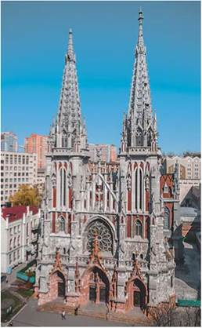 Миколаївський костьол у Києві. 1899-1909 рр.

***Пригадайте, які архітектурні стилі були поширені на теренах України. Як архітектурні стилі відображають дух певних епох?***

При будівництві різних споруд в той час використовували різні стилі. Для церков обирали візантійський стиль, театри будували в ренесансному, особняки - у романському, синагоги - у мавританському. Хоча такий підхід і не був загальноприйнятим. Приміром, у Києві у стилі французького ренесансу споруджено будівлю Національної опери (за проектом петербурзького архітектора Віктора Шретера). У 1899-1909 рр. архітектор Владислав Городецький у неоготичному стилі спорудив Миколаївський костьол.

Здійсніть віртуальну чи реальну мандрівку до Володимирського собору. Роздивіться розписи, які прикрашають храм. Поцікавтесь історією їх створення. Оберіть для себе кілька сюжетів, які вам найбільше імпонують. Свій вибір поясніть.

Володимирський собор у Києві було зведено в неовізантійському стилі. Храм було закладено в 1862 р. Його будівництво затяглося на два десятиліття (завершено в 1882 р.). Над проектом працювали кілька відомих архітекторів. Завершував проектування син Вікентія Беретті - Олександр Беретті. Внутрішнім опорядженням Володимирського собору керував професор Київського університету Адріан Прахов. Розписувати собор він запросив найкращих живописців того часу: Віктора Васнецова, Михайла Нестерова, Миколу Пимоненка, Михайла Врубеля. Виконання настінних розписів тривало понад десять років. У 1896 р. відбулося відкриття та освячення собору.

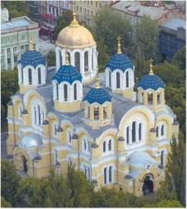 Володимирський собор у Києві. 1862-1882 рр

Архітектори Львова другої половини XIX ст. найчастіше зверталися до неоренесансного стилю, хоча у деяких спорудах простежуються риси класицизму. Йдеться, зокрема, про будівлю Національного університету «Львівська політехніка» (1873-1877). Інший приклад - колишній будинок Галицького сейму, у якому нині розміщено головний корпус Львівського національного університету ім. І. Франка (1877-1881 рр., архітектор Юліуш Гохбергер). У неоренесансному стилі споруджено будинок Львівського оперного театру (1897-1900 рр., архітектор Зигмунт Горголевський).

Шедевр світової архітектури та одна з найкрасивіших споруд у Європі. Це перша у Південній Україні будівля, оснащена електрикою і паровим опаленням. Фасади прикрашають лоджії, балкони, алегоричні скульптурні композиції, що символізують усі види театрального мистецтва.

Справжньою архітектурною перлиною є театр в Одесі, зведений за проектом віденських архітекторів Германа Гельмера та Фердинанда Фельнера у 1884-1887 рр. одеським архітектором Феліксом Гонсіоровським у стилі неоренесансу та необароко. Ці самі архітектори розробили проект, за яким у 1904-1905 рр. збудовано театр у Чернівцях.

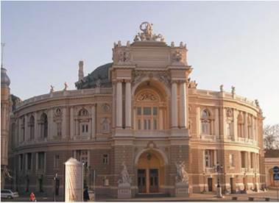

Будівля театру опери і балету в Одесі. 1884-1887 рр

У Чернівцях у 1864-1882 рр. споруджено будинок резиденції митрополита Буковини і Далмації (нині - один із корпусів Чернівецького національного університету ім. Ю. Федьковича) - символ буковинської столиці та її найбільша окраса. Проект архітектурного ансамблю розробив чеський учений, архітектор Йозеф Главка, поєднавши елементи візантійського та романського стилів.

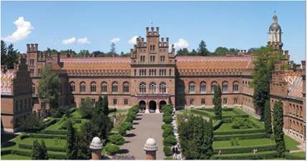

Будинок резиденції православних митрополитів Буковини і Далмації у Чернівцях. 1862-1882 рр.

**Особливості українського образотворчого мистецтва доби**

В образотворчому мистецтві другої половини XIX ст. активно розвивався побутовий жанр, тематика якого була спрямована на зображення повсякденного життя народу за принципами реалізму.

Істотну роль відігравав і реалістичний пейзаж як самостійний жанр та як елемент побутової картини. Активно розвивався портретний жанр.

На картині зображено сцену ворожіння на воску. Дівчата вилили розплавлений віск у воду і, вийнявши захололий шматок, розглядають його химерні форми, намагаючись розгадати за тінню на стіні свою майбутню долю.

Зображенню сільського побуту, природи та звичаїв української провінції присвятив творчість художник-реаліст Микола Пимоненко, найвідомішими картинами якого є «Святочне ворожіння», «Весілля в Київській губернії», «Жнива», «Проводи рекрута». Художник вивчав побут, одяг, природу і надзвичайно точно відтворював їх. За майстерне поєднання побутового жанру й поетичного українського пейзажу М. Пимоненка називають співцем українського села.

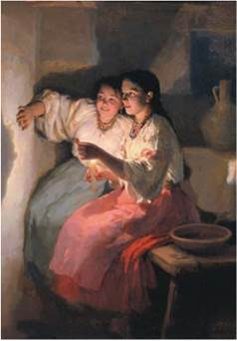 Святочне ворожіння. Художник М. Пимоненко. 1888 р.

У живописі другої половини XIX - початку XX ст. популярним був пейзажний жанр. У картинах природи художники втілювали не просто певний пейзажний мотив - вони створювали національно самобутній образ батьківщини. Визначними українськими пейзажистами були Сергій Світославський та Петро Левченко. Картину П. Левченка «Село взимку. Глухомань» вважають перлиною українського пейзажного живопису.

**Імпресіонізм** (у перекладі з фр. враження) - мистецький напрям, представники якого прагнули найточнішого відображення мінливого реального світу і своїх вражень від нього. Назву напряму дала картина К. Моне «Враження. Схід сонця».

Наприкінці XIX - на початку XX ст. творчість нового покоління українських митців зазнала впливу поширеного в Європі модернізму, зокрема однієї з його течій - імпресіонізму.

Видатним портретистом, майстром пейзажу та побутового жанру був Іван Труш. Художник залишив більш як 350 портретів видатних діячів культури та науки того часу. Справжній шедевр у галереї трушівських портретів - портрет Лесі Українки. Малював його художник з натури 1900 р. Цей портрет вважають одним із найкращих прижиттєвих портретів Лесі Українки.

Поєднавши надбання французького імпресіонізму й ґрунтовну реалістичну школу Петербурзької академії мистецтв, Олександр Мурашко створив власний неповторний стиль. Митець творив переважно в галузі портретного й жанрового живопису (сцени повсякденного життя). Протягом 1902-1904 рр. він працював у Парижі, де захопився імпресіонізмом. Саме в Парижі художник створив одну з найвідоміших своїх картин «Дівчина в червоному капелюсі».

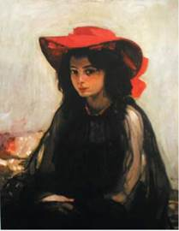

Дівчина в червоному капелюсі. Художник О. Мурашко. 1902-1903 рр.

Картину побудовано на контрасті двох кольорів - червоного і чорного, характерній рисі українського мистецтва.

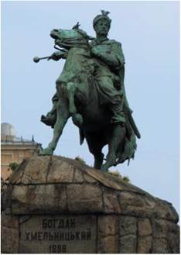**Особливості мистецтва скульптури**

Помітні зміни відбулися і в мистецтві скульптури. Від другої половини XIX ст. більшого громадського звучання, зокрема, набула монументальна скульптура. У різних містах України на громадські кошти було встановлено пам’ятники Б. Хмельницькому (Київ), І. Котляревському (Полтава), М. Гоголю (Ніжин, Харків), А. Міцкевичу (Львів), О. Пушкіну (Харків). Славнозвісний монумент на честь гетьмана Богдана Хмельницького, що височіє на Софійському майдані в Києві і є одним із символів міста, створив Михайло Микешин.

**Перегляньте відео:** [**https://youtu.be/4PGMbp4e4OY**](https://youtu.be/4PGMbp4e4OY)

**Повторення вивченого**

1.Доповніть речення.

*Найвизначнішими пам’ятками модерну в архітектурі України початку XX ст. є...*

2. Хто серед перелічених діячів української культури першої половини XIX ст. творив у царині архітектури?

а) М. Микешин; б) В. Городецький;

в) В. Кричевський; г) І. Левинський;

д) К. Трутовський; е) С. Світославський;

є) Ю. Захарієвич; ж) П. Левченко.

3. Укажіть прізвища митців - авторів живописних полотен.

1. «Святочне ворожіння», «Весілля в Київській губернії», «Сінокіс».

2. «Дівчина у червоному капелюсі».

3. «Бій Максима Кривоноса з Ієремією Вишневецьким».

4. «Запорожці пишуть листа турецькому султанові».

5. «Сторожа запорозьких вольностей (Козаки в степу)».

**Домашнє завдання:**

* Прочитати § 47-48.
* Запишіть основні досягнення в живописі, архітектурі.
* Повторити тему "Розвиток мистецтва, архітектури в XIX ст."

Завдання надсилайте на освітню платформу Human або на ел. адресу [nataliarzaeva5@gmail.com](mailto:nataliarzaeva5@gmail.com)

Бажаю успіхів у навчанні!